Unit １ Hajin’s Diary
Class No. Name

〇必要に応じて動詞を過去形に変えながら、春休みにしたことを伝え合ってビンゴを完成しよう！
※１人につき１個まで！
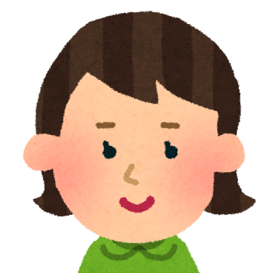
A: How was your spring vacation?

B: It was ___________.

A: What did you do?

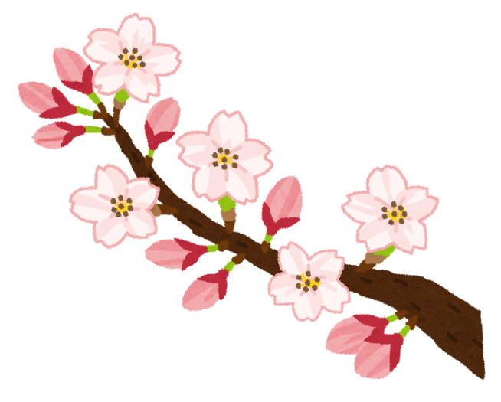
B: I _______________.

eat  sushi | sleep  a lot | ride a bicycle | ( )
study  English | go  shopping | meet  friends | visit  family
cook  dinner | read books | play  games | watch  movies
( ) | make  lunch | buy  snacks | clean  my room

